

HZ-500系列
高精度钳形电流表
技术参数
TECHNICAL PARAMETERS

武汉赫兹电力设备有限公司
WUHAN HERTZ POWER EQUIPMENT CO.,LTD

技术参数

产品名称：高精度钳形电流表
产品型号：HZ-500系列

一、产品简介
HZ-500系列高精度钳形电流表又名电流记录仪、钳形电流记录仪、SD卡电流记录仪等主要是为了方便高精度测量现场电流使用状态监控记录而精心设计的，采用大容量TF卡保存确保了无间断监测的高精度、高稳定性、高可靠性，由主机、电流钳、通讯线、电流监控软件、内存卡等组成。其广泛适用于电力、通信、气象、铁路、油田、建筑、计量、科研教学单位、工矿企业等领域。
HZ-500系列高精度钳形电流表具有实时时钟，大屏显示，USB数据导出等功能方便易用。同时具有TF卡超大存储空间，能存储9999组数据，还具有自动存储间隔时间设定功能，从1～60分钟之间设置。
HZ-500系列高精度钳形电流表监测软件具有在线实时监控与历史查询功能，具有历史数据读取、查阅、保存、分析、处理、排序、报表、打印等功能。

二、特点及主要功能
型号 | HZ-500 | HZ-501
量程 | 0.0mA-200A | 0.0mA-1000A
钳口尺寸 | Φ20mm | Φ50mm
电流钳尺寸 | 宽高厚60mm×160mm×20mm | 宽高厚101mm×214mm×27mm
质量 | 电流钳：260g | 电流钳：470g

- 技术指标
量 程 | 0.0mA-200A
钳口尺寸 | Φ20mm
分 辨 率 | 0.1mA
精 度 | ±0.5%FS
功 能 | 交流电流测量记录，在线监控记录，线路检修，故障查找
电 源 | DC6V 镍氢充电电池 1.2V×5
测试方式 | 钳形CT，均值检流
显示模式 | LCD：128dots×64dots
频 率 | 50/60Hz
主机尺寸 | 宽高厚100mm×204mm×35mm
电流钳尺寸 | 宽高厚60mm×160mm×20mm
质 量 | 主机：409g（含电池） 充电器：83.5g
质 量 | 电流钳：260g
LCD尺寸 | 显示域：62mm×44mm
采样速率 | 2次/秒
储存介质 | TF卡
数据存储 | 9999组（掉电或更换电池不会丢失数据）
设定时间 | 1～60分钟内设定记录间隔时间，0分种为不自动存储
记录时间 | 节电模式下连续工作2天(可接适配器不间断记录)
实时时钟 | 有
时钟设定功能 | 有
数据接口 | 标准协议，USB传输
线路电压 | AC600V以下线路测试
溢出显示 | 超量程溢出功能：“OL”符号显示
电池电压 | 当电池电压降到5.2V时，电池电压低符号显示，提醒要充电，此时测量的数据同样是准确的
额定功率 | 节电模式下15mA，最大25mA
引线长度 | 标准2米
工作温湿度 | -10℃～40℃；80%rh以下
存放温湿度 | -10℃～60℃；70%rh以下
绝缘电阻 | 20MΩ以上,1000V
适合安规 | IEC1010-1、IEC1010-2-032、污染等级2、CAT Ⅲ(600V) IEC61326(EMC标准)

- 主要配置
序号 | 名称 | 数量 | 单位
1 | 记录仪主机 | 1 | 台
2 | 电 流 钳 | 1 | 个
3 | USB通讯线 | 1 | 条
4 | 2G TF卡 | 1 | 张
5 | 监控软件(光盘) | 1 | 张
6 | 仪 表 箱 | 1 | 个
7 | 镍氢充电电池1.2V | 5 | 节
8 | 充 电 器 | 1 | 个
9 | 说明书、保用证 | 1 | 套
五、产品图片
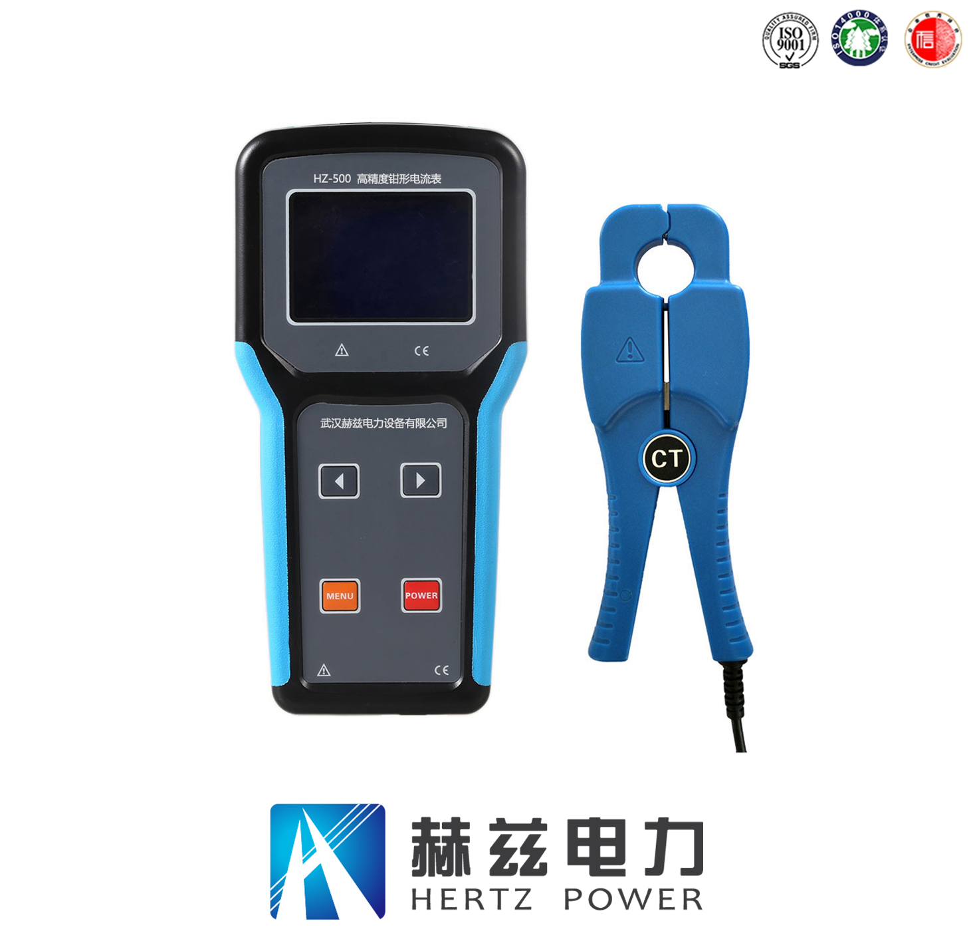

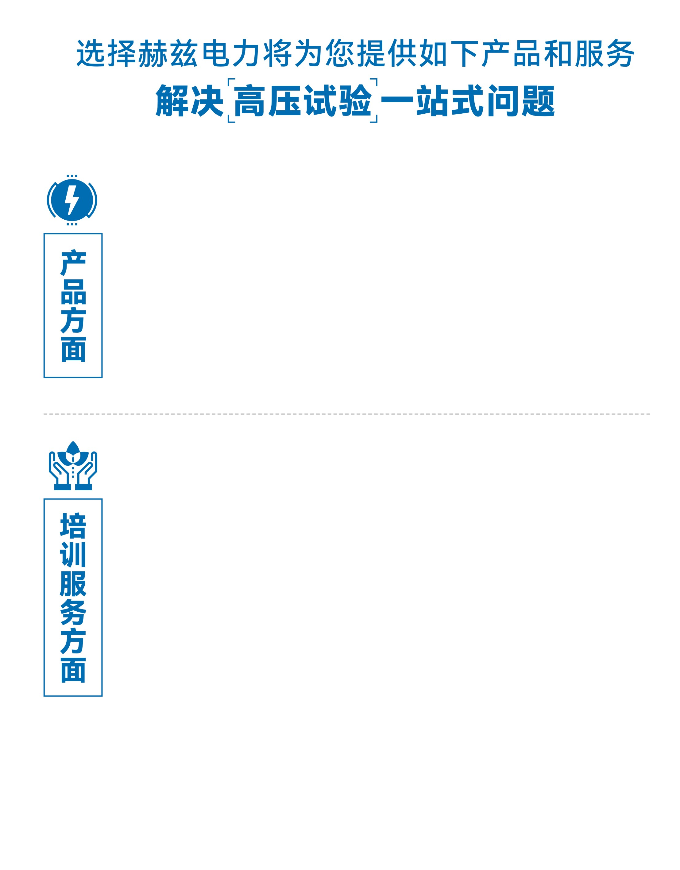
1.产品轻便、体积小、重量轻；
2.产品操作简单，提高现场操作效率；
3.产品质量可靠，精度高，现场使用起来稳定，售后问题少；
4.报价后发技术参数和图片确认，方便满足客户现场使用要求；
5.提供纸质版和电子版说明书方便现场使用；
6.提供第三方检测报告，合格证保修卡，出厂检测报告，质量可靠，方便
在现场甲方单位和监理方随时检查；
7.提供产品操作视频，方便入职新员工操作使用。
1.报价单、合同中提供售后服务承诺书；
2.设备外箱标有技术支持手机号、售后24小时技术支持，售后服务响应速
度快；
3.提供上门服务现场技术指导，解决新人不会操作使用的问题，0基础教学；
4.可以帮客户安排到指定第三方单位校准送检出报告；
5.签订合同后第一时间建立微信VIP客户服务群，及时提供发货物流情况，
多人提供现场技术支持服务，定期分享最新的行业资讯、技术知识、相
关试验规程等；
6.提供现场试验报告模版；
7.提供预防性试验和交接性试验等最新试验规程；
8.提供产品技术培训PPT；
9.提供电气现场作业指导书；
10.在客户着急使用情况下提供备用设备；
11.协助客户安排人员特种作业考证，如高低压电工证，高处作业证，焊
工证，电气试验证，继电保护证，电力电缆证等。

售后服务和质量承诺书

为了更好的服务用户，做好及时的使用指导和售后服务，武汉赫兹电力设备有限公司以“技术领先、质量可靠、轻便易用”为产品宗旨和“快速响应、达到满意、超过期望”为服务宗旨，保证用户在购买、使用、维护产品的每一个过程中都有非常完美的客户体验。

一、产品质量承诺：
1、产品的制造和检测均符合国家标准及行业标准。
2、我公司所提供的产品在质保期内如果存在质量问题，我公司保证全力解决，达到用户满意。

二、产品的质保：
自整机收到货后提供壹年免费维修，终身维护服务。在仪器的使用年限内，本公司将长期提供仪器的维护、使用培训、软件升级、配件供应等相关服务。

三、售后服务能力：
- 在设备的设计使用寿命期内，我公司承诺保证设备的正常使用。壹年内出现故障免费保修，超过壹年或因用户使用不当造成损坏，仍免费提供技术服务，如需更换零部件，仅收取材料成本费。
- 仪器在质保期内如出现故障，请及时与本公司联系，我们将根据情况采取下列措施之一为您服务：□返厂维修 □上门维修 □更换新仪器 □提供应急备品

四、服务管理制度及体系：
1、售前服务： 免费向用户提供技术资料，安排客户对我公司进行考察。
2、售中服务： 为防止用户选型不当而造成不必要的损失，我公司为用户提供专业的技术选型和指导。在发货前公司会拍摄专业的产品操作视频进行指导，确保正确使用该产品，同时也可以通过电话、视频进行技术交流，让用户用得安心。
3、售后服务： 我公司在2小时内响应维护服务，24小时技术支持，可以通过电话、视频进行指导，为更好的做产品售后服务工作，及时接收用户反馈的问题，公司设有专门的售后服务电话：027-83267669，有专业人员接听并及时做好反馈记录，并提供解决问题的办法。如有需要到现场指导的，公司会根据客户实际情况（本省之内）24小时内到达现场处理，外地（外省）48小时到达现场处理，安排相关专业人员到指定地点进行及时指导。除此之外，我公司将定期回访客户的使用情况，提供专业的技术支持，做好回访记录。
4、售后服务申明：本公司所提供的技术支持服务均为免费服务。

